Описание проекта

Разработка и внедрение автоматизированной информационной системы «Единая платформа управления процессами обслуживания потребителей АО «Сетевая компания»

- Аннотация
В рамках проекта выполняются работы по разработке и внедрению автоматизированной информационной системы «Единая платформа управления процессами обслуживания потребителей АО «Сетевая компания» (далее – Единая платформа) на базе ELMA365. Бизнес-целью внедрения системы является повышение качества обслуживания потребителей АО «Сетевая компания» путем автоматизации бизнес-процессов компании.

Краткие сведения о разрабатываемой системе:
- около 1000 пользователей системы (сотрудники АО «Сетевая компания» из различных филиалов и подразделений);
- ежегодно около 620 000 обращений и заявок для обработки;
- 19 бизнес-процессов верхнего уровня по обслуживанию потребителей, которые имеют различные сценарии реализации;
- 23 смежных информационных систем для интеграции;
- около 1,7 млн потребителей услуг (юр. лица, физ. лица, индивидуальные предприниматели);
- 11 каналов коммуникации.

- Введение
АО «Сетевая компания» является крупнейшей электросетевой организацией в Республике Татарстан.
Основными видами экономической деятельности являются:
- оказание услуг по передаче электрической энергии;
- оказание услуг по технологическому присоединению потребителей.
АО «Сетевая компания» включает в себя 11 филиалов, 48 районов электрических сетей по Республике Татарстан, является единственной в России территориальной сетевой организацией, которой принадлежат объекты электросетевого хозяйства уровней напряжения от 0,4 кВ до 500 кВ. Штат сотрудников насчитывает более 7000 человек.
Отдельно выделенный филиал – Дирекция по обслуживания потребителей, которая занимается обработкой обращений потребителей, заявок, оповещением о плановых и неплановых отключениях, соблюдением единых стандартов качества обслуживания, утвержденных Приказом Минэнерго РФ от 15.04.2015 №186.
На момент старта проекта в части взаимодействия с клиентами было автоматизировано 3 бизнес-процесса и выявлена потребность в автоматизации еще 16 бизнес-процессов.
Целью проекта было решение вопроса об импортозамещении в части замены CRM-системы (Microsoft Dynamics CRM) и внедрении BPM-системы, которая бы соответствовала требованиям для автоматизации бизнес-процессов в компании.

- Бизнес-контекст
В 2014 году «Сетевая компания» поставила цель создания общей системы обслуживания потребителей (филиал Дирекция обслуживания потребителей). Со временем текущая система становилась недостаточной для решения поставленных задач в связи со следующими факторами:
- количество бизнес-процессов Дирекции обслуживания потребителей увеличилось, что привело к необходимости автоматизации новых бизнес-процессов;
- большое количество смежных информационных систем компании не были интегрированы с BPM-системой, что привело к отсутствию согласованности данных в разных системах;
- присутствовала необходимость работы в нескольких «окнах» для получения полной и достоверной информации;
- отсутствовала гибкость изменений бизнес-процессов и отчетных формах;
- большие расходы на доработки систем связи с развитием информационных систем компании;
- изменения в требованиях к импортозамещению.
В результате было принято решение по разработке Единой платформы на базе Low-code платформы ELMA365.
Внедрение Единой платформы должно обеспечить достижение следующих целей компании:
- автоматизация бизнес-процессов взаимодействия с потребителями и взаимодействия в части обмена данными с иными смежными организациями;
- разработка Единой базы данных потребителей и обеспечение связанности данных о потребителях в системах компании;
- организация единого окна для оперативного предоставления информации без привлечения иных структурных подразделений в момент взаимодействия с потребителями услуг;
- автоматизация бизнес-процессов с использованием технологий Low-code, что в дальнейшем обеспечит оперативное внесение изменений в бизнес-процессы компании и сокращение расходов на доработки системы;
- соблюдение требований по импортозамещению;
- увеличение количества обращений, обрабатываемых в автоматическом режиме;
- увеличение скорости обработки обращений и предоставления информации потребителям;
- увеличение доли обслуживания потребителей по заочным каналам и пр.

- Бизнес-процесс
В компании существует 11 каналов коммуникации взаимодействия с потребителями, в том числе очные каналы обслуживания, портал дистанционного обслуживания (личный кабинет потребителя, мобильное приложение потребителя), телефония, чат-бот, электронная почта, Почта России, СЭД, интернет-приемная, сервис «Я строю», сервис 112. Кроме того, в настоящий момент реализовывается интеграция порталом государственных услуг в части обработки заявок на тех. присоединение.
В процессе обработки обращений и заявок задействовано большое количество различных структурных подразделений компании по разным направлениям деятельности: от узких специалистов (электромонтеров, инженеров и т.д.) до топ-менеджеров компании.
Основные бизнес-процессы, автоматизируемые в Единой платформе:
- Обработка обращений и жалоб по 30 различным тематикам, в т.ч. качество электроэнергии, надежность энергоснабжения, качество обслуживания, по расчету стоимости услуг, жалобы и пр. В зависимости от вида и тематики предусмотрены различные маршруты обработки заявок, интеграция с отдельными смежными информационными системами компании и выдача ответа по выбранному каналу связи.
- Обработка заявок на услуги по технологическому присоединению: автоматизация процесса с момента регистрации заявки с различных каналов поступлений, согласования, заключения договора до исполнения договора и выдачи документации заявителю в соответствии с нормативными правовыми актами, регулирующими процесс по технологическому присоединению (Постановление Правительства РФ от 27.12.2004 N 861). Дополнительно реализуется интеграция с единым порталом государственных услуг.
- Оповещения об отключении электроэнергии: настроена интеграция с системой диспетчерского управления для получения информации о плановых и аварийных отключениях. В зависимости от сроков и видов работ настроена система оповещения об отключении потребителей, ведомственных служб и прочих заинтересованных сторон, в т.ч. автоматическое направление обязательной отчетности по инцидентам и передача информации смежным информационным системам (к примеру, для проведения расследования причин).
- Обработка заявок потребителей, связанных с приборами учета, в т.ч. на установку, замену, снятие приборов учета. В системе предусмотрена обработка заявок, направления задач на выезд и выполнение работ, при необходимости автоматическое формирование задачи на заключение договора на платные услуги с фиксацией факта оплаты заявителем и контролем сроков.
- Процесс приема показаний приборов учета: автоматизирован процесс получения показаний с различных каналов связей, их обработка, в том числе предусмотрены автоматические контрольные процедуры, согласование и направление данных в биллинговые системы компании и сбытовые компании.
- Обработка заявок по согласованию действий в охранных зонах объектов электросетевого хозяйства (ОЭХ), заявки на вынос ОЭХ: автоматизирован процесс с момента обращения потребителя по согласованию с различными вариантами действий в зависимости от категории заявителя (застройщик, физическое лицо и пр.), причинами выноса, характера работ (капитального характера или нет). Включает расчет стоимости, заключение соглашений и контроль оплаты, передачу задачи на выполнение работ в смежные информационные системы и пр.
- Процесс записи на очный прием: в ходе проекта принято решение о замене электронной очереди и ее реализация в Единой платформе. Представляет собой подсистему для оптимизации потока клиентов. Система позволяет вести как очный прием, когда непосредственно внутри офиса клиенты получают бумажный талон с помощью терминала в офисе обслуживания потребителей, так и заочный (удаленный) прием, когда клиенты получают электронный талон с помощью портала дистанционного обслуживания, мобильного приложения компании или телефонного звонка в консультационный центр. Разработаны модули управления расписанием, выдачи талона, управления очередью, они интегрированы с другими бизнес-процессами в Единой платформе.

Также в Единой платформе автоматизированы дополнительные бизнес-процессы:
- обработка заявок на отключение/подключение потребителей, поступающих от сбытовых компаний или от потребителей;
- проведение опросов и анкетирования, в том числе через портал дистанционного обслуживания;
- формирование отчетности и аналитических данных;
- обработка заявок потребителей о намерении перераспределить мощность;
- обработка заявок на заключения договора на передачу электроэнергии и прочие бизнес-процессы по обслуживанию потребителей.
Проектная команда по разработке и внедрению представлена в Таблице 1.
Таблица 1. Проектная команда
Роль в проекте | Участники | Функции, выполняемые в проекте
Куратор проекта | Директор дирекции по обслуживанию потребителей | - Стратегическое управление и контроль за ходом реализации проекта.  - Разрешение вопросов, выходящих за рамки полномочий руководителя проекта.  - Утверждение изменений в задачах проекта, не влекущие за собой изменение сроков и стоимости реализации проекта.  - Утверждение проектных документов.  - Оценка успешности проекта.
Руководитель проекта | Сотрудник проектного офиса | - Оперативное управление и контроль за ходом реализации проекта (сроками, бюджетом и объемом проекта), прогнозирование отклонений и принятие своевременных мер по их устранению.  - Разработка, утверждение и своевременное обновление календарного плана проекта, устава проекта.  - Координация коммуникаций между всеми участниками проекта и его заинтересованными сторонами.  - Проведение проектных встреч, рабочих обсуждений.  - Подведение итогов проекта, разработка итогового отчета по проекту.  - Управление рисками проекта.  - Оценка работы участников проекта и расчет ключевых показателей эффективности проекта.
Бизнес-аналитики | - Представители бизнес-заказчика (дирекция по обслуживанию потребителей);  - представители из смежных подразделений компании, участвующих в автоматизируемых процессах, в т.ч. из службы распределительных сетей, отдела организации технологического присоединения, отдела технического аудита, филиалов, юридического отдела, планово-экономического отдела и пр. | - Участие в обсуждении и интервьюировании с целью проектирования бизнес-требований.  - Участие в обследовании автоматизируемого бизнес-процесса.  - Согласование проектной документации согласно матрице ответственности проекта.  - Участие в формировании состава и формата обмена данными между информационными системами.  - Участие в обсуждении технических решений и прочих ключевых моментов проекта, инициированных руководителем или куратором проекта.  - Участие в разработке/согласовании инструкций по выполнению бизнес-процесса.  - Организация и проведение опытной эксплуатации.  - Участие в приемо-сдаточных испытаниях.  - Консультирование участников проекта по предметной области по запросу.
Системный архитектор, системные аналитики | Представители ИТ блока компании и представители подрядной организации | - Контроль за качеством разработки документов в части проектирования Системы, оптимальных интеграционных решений и архитектуры информационной системы с учетом требований компании.  - Согласование функциональных требований.  - Разработка технических заданий.  - Согласование проектной и эксплуатационной документации согласно матрице ответственности проекта.  - Участие в обсуждении/формировании технических решений.  - Участие в приемо-сдаточных испытаниях.  - Консультирование пользователей на этапе опытной эксплуатации.  - Сопровождение опытной эксплуатации.
Исполнители в части информационной безопасности | - Куратор Центра кибербезопасности по вопросам информационной безопасности;  - куратор со стороны отдела информационной защиты и аналитики по вопросам информационной безопасности. | - Формирования требований к составу технических мер по защите информации и их реализации.  - Предоставление сведений (необходимых для проектирования и реализации системы) о применяемых в компании средствах защиты информации, а также необходимой нормативно-технической и организационно-распорядительной документации компании в области кибербезопасности.  - Участие в разработке документов в части проектирования Системы и интеграционных решений (в том числе Технического проекта), программ и методик предварительных испытаний, опытной эксплуатации, приемочных испытаний (в части реализации технических мер по защите информации).  - Оценка и согласование документов в части проектирования Системы и интеграционных решений (в том числе Технического проекта), программ и методик предварительных испытаний, опытной эксплуатации, приемочных испытаний и эксплуатационной документации (в части реализации технических мер по защите информации).  - Координация работ по внесению изменений в настройки применяемых в компании средств защиты информации (при необходимости) и пр.
Исполнитель в части реализации инфраструктурных решений | Куратор со стороны отдела инфраструктуры и сетей | - Обеспечение соблюдения требований компании в части ИТ-инфраструктуры.  - Своевременное обеспечение готовности ИТ-инфраструктуры для внедрения системы.  - Оценка и согласование документов в части проектирования Системы и интеграционных решений (в том числе Технического проекта), программ и методик предварительных испытаний, опытной эксплуатации, приемочных испытаний и эксплуатационной документации (в рамках своих компетенций) и пр.
Администратор проекта | Представитель Проектного офиса | - Консолидация отчетности по проекту.  - Инициация и сопровождение конкурсной процедуры.  - Ведение архива документов по проекту.  - Ведение протоколов совещаний.
Разработчики | Сотрудники подрядной организации (ONDER) | - Проектирование и согласование функциональных требований и технических заданий.  - Разработка и доработка программного обеспечения (ПО).  - Выполнение работ по объединению записей организаций.  - Адаптация ПО.  - Тестирование.  - Проведение ПСИ.  - Разработка проектной и эксплуатационной документации.  - Консультирование, анализ обращений, локализация инцидентов на этапе опытной эксплуатации.
Вендор | Сотрудники вендора | - Консультации по настройке платформы ELMA365.  - Техническая поддержка.

- Инновационность
Для того, чтобы отметить уникальность проекта, предлагается выделить несколько направлений:
- построение модели входных данных для бизнес-процессов;
- управление бизнес-процессами;
- применение подхода Low-code разработки;
- организация работы проектной команды.

Построение модели исходных данных для бизнес-процессов. В рамках работ по разработке «Единой платформы управления процессами обслуживания потребителей АО «Сетевая компания» необходимо было разработать и внедрить модель данных потребителя, которая бы позволяла агрегировать данные из смежных систем, обеспечивать полноту и достоверность данных, однозначно идентифицировать потребителя в различных системах (сквозная идентификация).
В ходе проекта была разработана модель, которая обеспечивает вышеуказанные требования. Кроме того, данная модель может быть использована на отраслевом уровне и для описания потребителей электросетевых компаний.
Потребители хранятся в отдельной базе данных, которая синхронизируется с внешними системами, к ней может подключиться любая смежная информационная система компании, что является первым шагом к организации корпоративного хранилища данных (DWH).
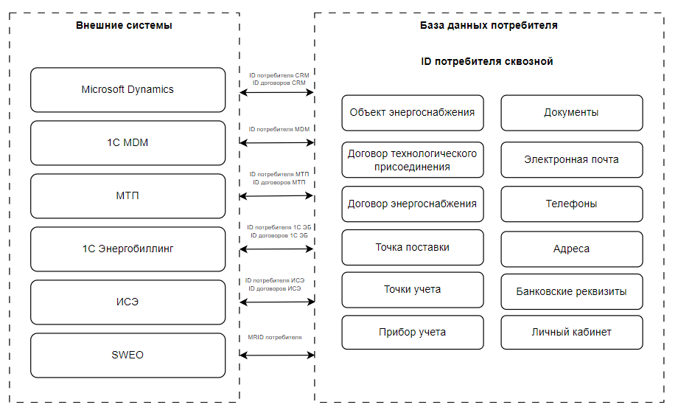
Рисунок 1. База данных потребителей

Управление бизнес-процессами. В компании применяется подход регулярного совершенствования бизнес-процессов (BPI) путем сбора Кайдзен-предложений от сотрудников компании с целью оптимизации бизнес-процессов по обработке обращений и заявок. Далее эти предложения становятся основой для разработки/доработки информационных систем компании. Предложения направлены на сокращение действий пользователя в системе и увеличения автоматических функций.
Ранее накопленные требования были учтены при проектировании и разработке Единой платформы, что позволило оптимизировать текущие бизнес-процессы.
Применение подхода Low-code разработки. Платформа ELMA365 позволяет осуществлять Low-code разработку. В рамках подхода конфигурирование бизнес-процессов осуществляется в короткие сроки аналитиками, а разработчики привлекаются только для разработки внешних сервисов для интеграции.

Организации работы проектной команды. Была применена комбинация из разных методологий управления проектами в зависимости от этапа проекта и решаемой задачи. За основу управления проектом был взят свод знаний по управлению проектами PMBOK и элементы методологии критического пути, Scrum и Kanban.
По проекту был составлен базовый план с крупными блоками задач. Для этих блоков были определены основные вехи для достижения результата, а для вех формировались спринты для команды разработки по смешанной методологии Scrum и Kanban.

- Трудности
Одной из задач проекта являлся «бесшовный» переезд со старой системы BPM на новую. Для этого требовалось перенести историю взаимодействия с потребителями, т.е. исторические сведения о заявках и обращениях, а также базу данных потребителей.
При этом была поставлена дополнительная задача, чтобы при переносе базы данных потребителей была проведена дедубликация и нормализация данных. Это вызвало дополнительные трудности, поскольку потребовалось сформировать целевую модель данных, определить правила ее заполнения из разных систем и приоритетность источников данных.
Схематично объединение данных представлено на рисунке 2.
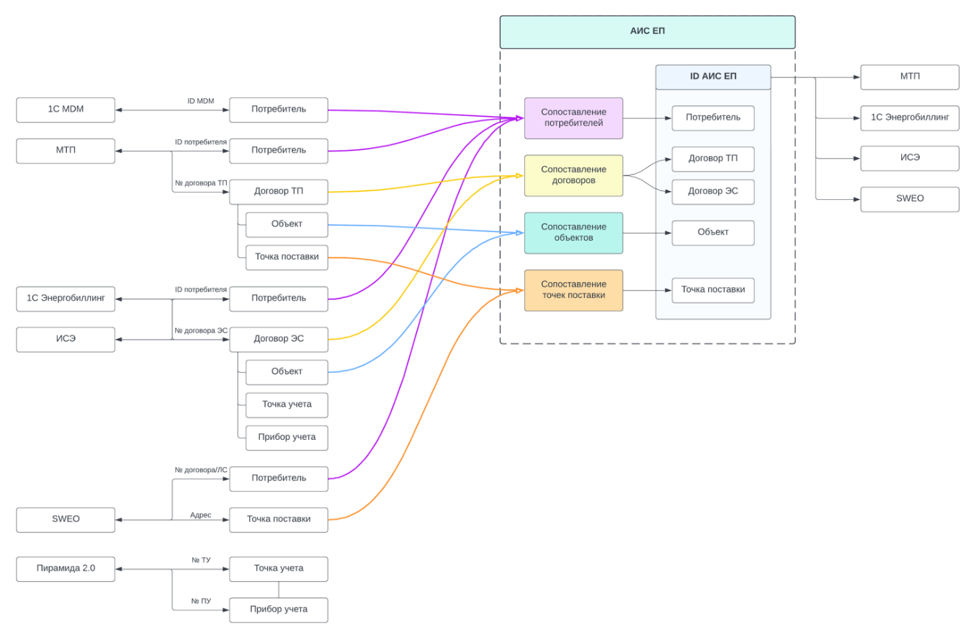
Рисунок 2. Схема объединения данных по потребителю

Также в задачи проекта входила необходимость интеграции с внешними системами. Для интеграции были определены 23 смежные информационные системы. Сложность заключалась в том, что каждая система имеет свои способы интеграции. Для этого было принято решение о разработке промежуточных интеграционных сервисов, которые позволили преобразовывать потоки данных и настроить интеграции.
АО «Сетевая компания» является стратегически важной организацией и субъектом критической информационной инфраструктуры. Ввиду этого при интеграции с объектами, отнесенными к критической информационной инфраструктуре, были соблюдены повышенные требования к информационной безопасности информации.
При внедрении BPM-системы учитывалась необходимость масштабируемости системы и возможность ее оперативной доработки под новые требования внешнего мира и изменения внутри компании. Кроме того, было важно учитывать процессы автоматизации в компании в части смежных бизнес-процессов и технические возможности интеграции систем в рамках ИТ-инфраструктуры компании для обеспечения целостности и достоверности данных.
- Результаты
Выполнена дедубликация базы данных потребителей (около 1,7 млн потребителей услуг).
Автоматизировано 19 бизнес-процессов верхнего уровня по обслуживанию потребителей, которые имеют различные сценарии реализации. Для этого потребовалось сконфигурировать около 150 процессов в графическом дизайнере (Low-code разработка). В рамках бизнес-процессов настроена автоматическая отправка уведомлений потребителям о статусе обращения или заявки.
Выполнена настройка интеграций со смежными информационными системами.

- Информационные технологии
Единая платформа реализуется на базе ELMA365. Для интеграции в существующую ИТ-инфраструктуру были разработаны промежуточные интеграционные сервисы. Архитектура Единой платформы представлена на рисунке 3.
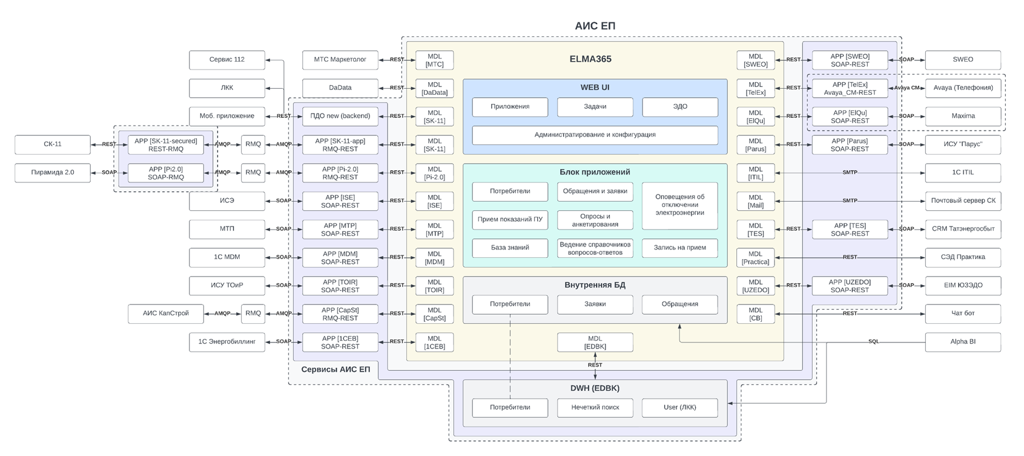
Рисунок 3. Архитектура единой платформы

- Партнер
Основным партнером при внедрении системы является компания-интегратор ONDER, которая выполняет работы по проектированию, разработке и внедрению единой платформы.
Компанией-вендором является ELMA, которая осуществляет консультационную и техническую поддержку по платформе ELMA365.

